
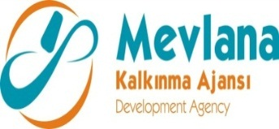


İHALE SONUÇ BİLDİRİMİ
“Ar-Ge Altyapısı Kurularak İhracatın Artırılması projesi” projesi kapsamında Lot 1 Çekme Testi cihazı (1 adet) mal alım ihalesi gerçekleştirilmiştir. İhaleye en uygun teklif vererek iş ihale edilen ve sözleşme imzalanan firma aşağıda belirtilmiştir.

Sözleşme Makamı | Akın Makine Otomotiv San. ve Tic. Ltd. Şti
Proje Adı | Ar-Ge Altyapısı Kurularak İhracatın Artırılması projesi
İhale Tarihi | 25.10.2013
İhale Usulü | Açık İhale
Geçerli Teklif Adedi | 1
Kazanan İstekli | Mak Elektronik Analiz ve Kalite Kontrol Cihazları Dış Tic. Ltd. Şti
Sözleşme Bedeli | 96.000 + KDV

Kamuoyuna saygıyla duyurulur.
25/10/2013

